Bac blanc 2003-2004 n° 1

SCIENCES DE LA VIE ET DE LA TERRE
- Série S -
ENSEIGNEMENT OBLIGATOIRE

L’usage des calculatrices n’est pas autorisé.

Durée de l’épreuve : 3h30
Dès que le sujet vous est remis, assurez-vous qu’il est complet.
Ce sujet comporte 4 pages numérotées de 1/4 à 4/4.

PARTIE II - Exercice 1 (4 points)
La convergence lithosphérique et ses effets

Indices géologiques relatifs à l’histoire des Alpes

Dans les Alpes, on trouve 2 types de gabbros dont les lames minces sont représentées dans le document 1a. Le document 1b représente une grille pétrogénétique simplifiée, obtenue expérimentalement à partir des assemblages minéralogiques de roches de la croûte océanique (type basalte, gabbros) soumis à des conditions de température et de pression nouvelles.

À partir de l’étude des documents, précisez les informations apportées par ces roches sur l’histoire de la chaîne alpine.

PARTIE II - Exercice 1

Document 1a : lames minces de gabbros
Ce document correspond à l’examen de lames minces de gabbros ophiolitiques G1 et G2 échantillonnés aujourd’hui dans la chaîne alpine franco-italienne :
G1 massif du Chenaillet
G2 massif du Queyras.
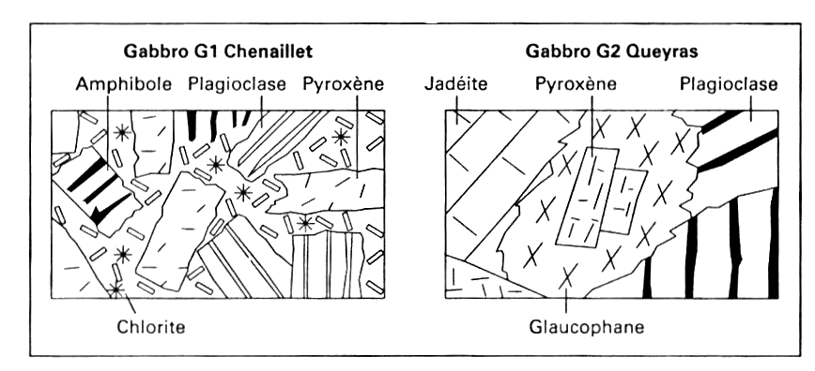

Document 1b : grille pétrogénétique

